Мероприятия по профилактике дорожно – транспортного травматизма в МДОУ «Детский сад №87» в марте 2022год
Областная акция «Пешеход! Внимание, переход!»

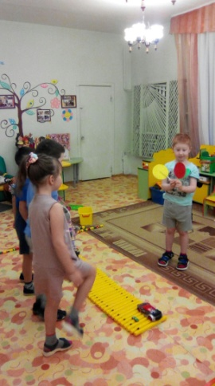
Ребята МДОУ «Детского сада №87» побывали в стране Правил Дорожного Движения.
В этой стране ребята танцевали и играли. Больше всех ребятам понравились игры "Кто быстрее соберет светофор?", " Так делать нельзя!", "По дороге проезжай, правила не нарушай!", " Через дорогу ты пройди, жизнь свою ты сбереги!" Дети учили главные правила движения:
1. Переходите дорогу только с взрослыми!
2.Переходите дорогу только на зеленый свет!
3.Переходите дорогу только по пешеходному переходу!
4. Не играйте около дороги!

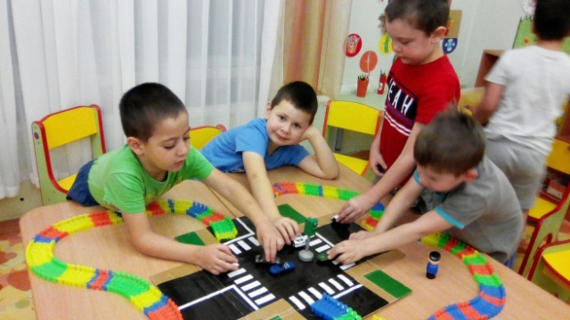

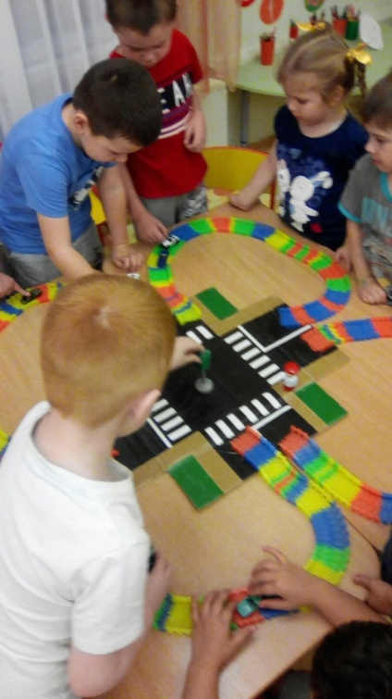
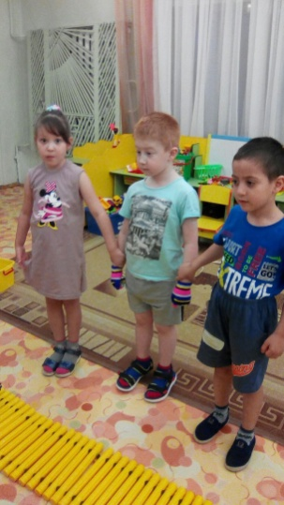
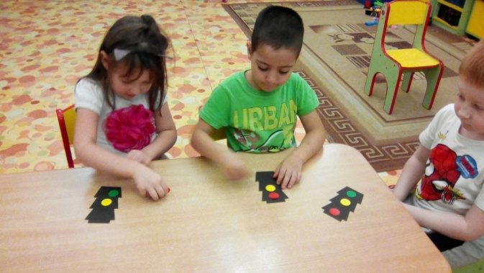
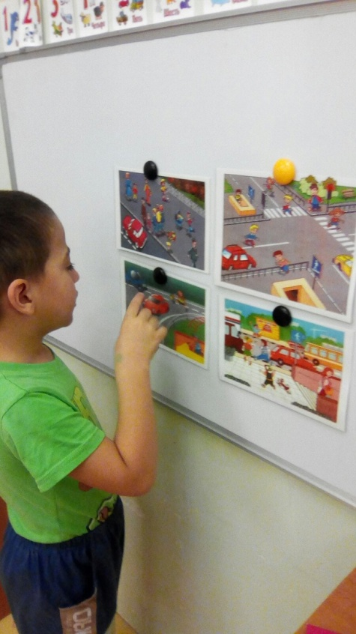

Воспитанники подготовительной группы путешествовали в страну Светофорию. Играли в подвижные игры "Красный, желтый, зеленый!', " Переведи меня через дорогу". Выучили новое правило: "Чтоб дорогу перейти, крепко за руку держи!" Ребята нарисовали памятку "Держи крепко!" и вручили своим мам и бабушкам. Родители помните: "При переходе через дорогу, держите ребенка за запястье!"
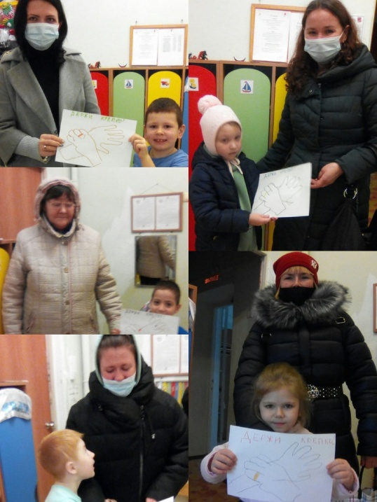
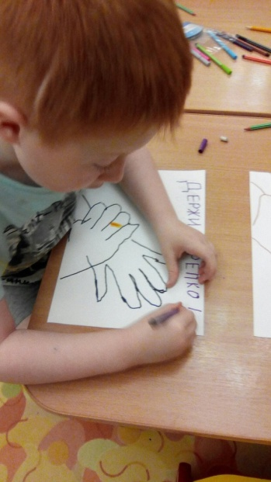
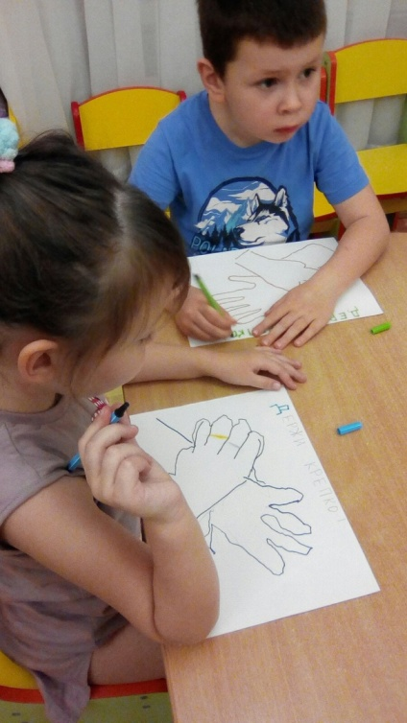
Родители, воспитанников подготовительной группы, приняли участие в тестировании «Грамотный пешеход»
Тест для родителей «Грамотный пешеход»
1. Как вы со своим ребёнком обходите транспорт, на остановке:
- сзади;
- спереди;
- не помню;
- дожидаюсь, когда отойдёт.
2. Сокращаете ли Вы дорогу, если спешите с ребёнком в д/сад:
- перехожу где положено;
- иду прямо;
- перехожу, где хочу;
- не помню.
3. Разрешаете ли Вы своему ребёнку играть рядом с проезжей частью дороги:
- разрешаю;
- не разрешаю;
- не слежу.
4.Какие ситуации считаете опасными:
- высовывается ребёнок из окна в транспорте; (да, нет, не знаю)
- идём через дорогу, разговариваем (да, нет, не знаю)
5. Как поступаете, если на красный свет едет машина:
- иду дальше;
- звоню в ГИБДД;
- остановлюсь;
- прочее.
6. Обсуждаете ли Вы нарушения ПДД:
- дома с детьми; (да, нет)
Спасибо!

Педагоги приняли активное участие в подготовке к акции по профилактике пропаганды детского дорожно - транспортного травматизма, изготовили большое количество памяток и буклетов

17 марта в рамках областной акции "Пешеход! Внимание переход!" на перекрестке около детского сада №87 (1 корпус) был организован "Родительский патруль". Активное участие приняли воспитанники д/сада, родители и педагоги!
Пешеход, пешеход!
Помни ты про переход!
Глубокий подземный,
Как зебра, наземный!
Знай, что только переход
От машин тебя спасёт!
